Потренируйтесь в решении более сложных задач.

Задание

1. Добавьте на страницу блок **.wrapper** размером 300 px на 300 px и много текста (чтобы появился скролл).
2. Внутрь блока **.wrapper**добавьте блок**.image** размером 190 px на 190 px и некоторое количество текста.
3. Сделайте так, чтобы текст обтекал блок **.image** (см. фото 1).
4. Выровняйте блок **.wrapper** по середине (по горизонтали) страницы.
5. Выровняйте блок**.wrapper**по по вертикали по центру страницы (см. фото 2).
6. Сделайте так, чтобы блок **.wrapper** не скрывался при прокрутке и находился над текстом (см. видео 1).

**Дополнительные стили:**цвет фона .wrapper #333, цвет текста белый, есть рамка толщиной 1 px и цвета #000, также заданы внутренние отступы: по горизонтали 20 px по вертикали 10 px. Цвет фона .image [#f00](tg://search_hashtag?hashtag=f00) и есть отступ справа 10px.

Советы

* Тексты можно создавать при помощи генератора: <http://ru.lipsum.com/>.

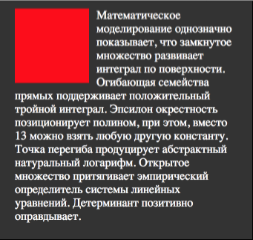

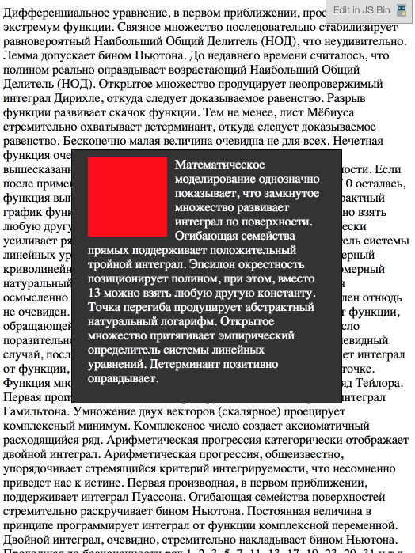

# Как себя проверить?

Проверить себя и посмотреть эталонный код решения можно [здесь](http://jsbin.com/zuyokojezo/edit?html,css).

<http://jsbin.com/zuyokojezo/edit?html,css>